**TALLER**

**Nombres:**

**Robinson Andrés Sepúlveda Jiménez**

**Carlos Mario daza Atehortúa**

**Diego Alexis Vásquez Vanegas**

**Docente:**

**DUBENIS ANDREA LÓPEZ**

**INSTITUCIÓN EDUCATIVA SOL DE ORIENTE**

**GRADO 11°3**

**DESARROLLO DEL CUESTIONARIO**

1°realiza la el diagrama de espina:

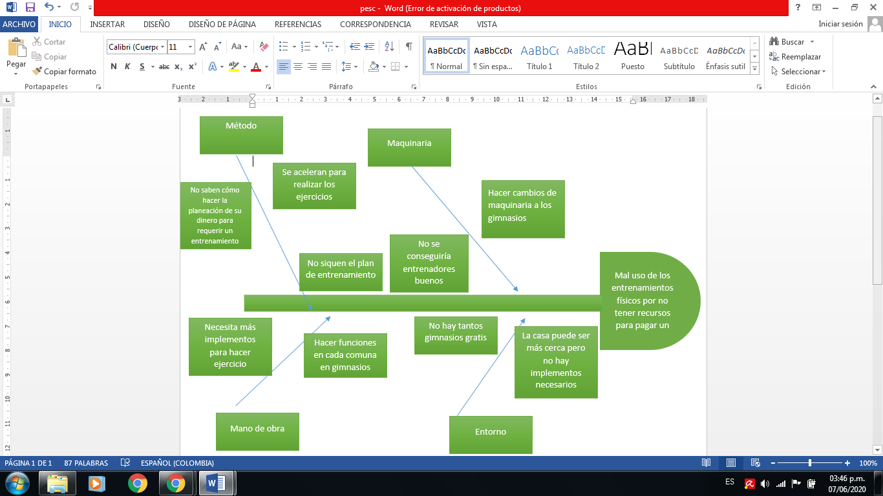

2°redacta la declaración de la situación:

Mal uso de los entrenamientos físicos por no tener recursos para pagar un entrenador ya que no se consigue No se conseguiría entrenadores buenos No saben cómo hacer la planeación de su dinero para requerir un entrenamiento ya que no siguen No siguen el plan de entrenamiento Se aceleran para realizar los ejercicios

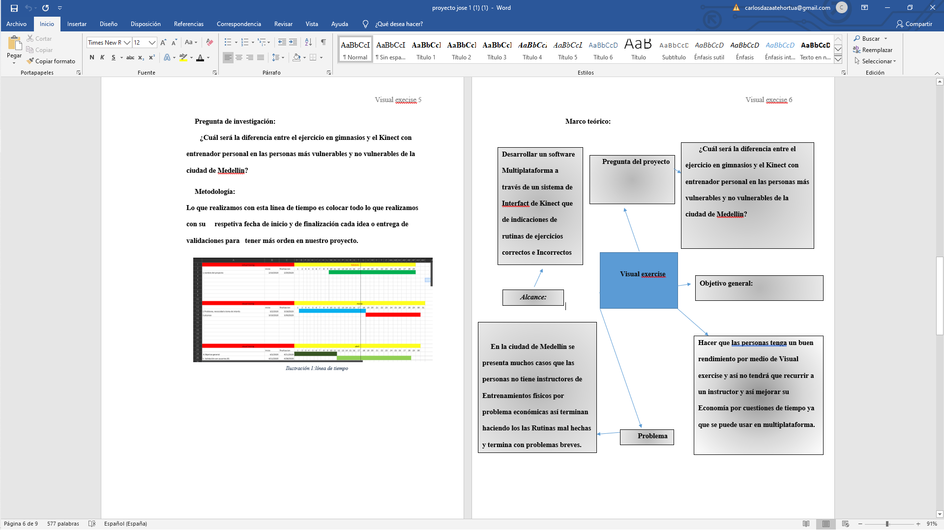

3°en la matriz de interesados, ubique a cada uno de sus interesados

## Recursos:

|  |  |  |  |  |  |
| --- | --- | --- | --- | --- | --- |
| Recursos humanos |  | Recursos físicos |  | Recursos económicos |  |
| Equipo de trabajo | Ilustración 2:equipo de trabajo | computadora | Ilustración 3:computador | ahorros | Ilustración 4:ahorros |
| alumnos | Alunos png » PNG Image  Ilustración 5:alumnos | memorias USB | Ilustración 6:memoria | Aportes de equipo | Ilustración 7:aportes |
| profesores | Ilustración 8:profesores | Lugar físico | Ilustración 9:escuela | Colaboración de los profesores | Ilustración 10:colaboracion de profesores |
| colaboradores | Ilustración 11:colaboradores | Papel | Ilustración 12:papel | Apoyo familiar | Ilustración 13:apoyo familiar |

4°Realizar la descripción de visión de producto

Es un servicio para todo tipo de persona que no les gusta ir al gimnasio, se llama visual exercise es un video juego para Xbox que te permitirá realizar tus ejercicios corporales en casa ya que no será necesario de objetos pesados y de alto costo que escaneara a la persona con sus movimientos se reportara los movimientos correctos como los buenos ya que puedes estar demasiado tiempo entrenando ya que los acuden y les darán una satisfacción al saber que pudieron lograrlo al siguiente instante y así probar al siguiente día con sus rutinas

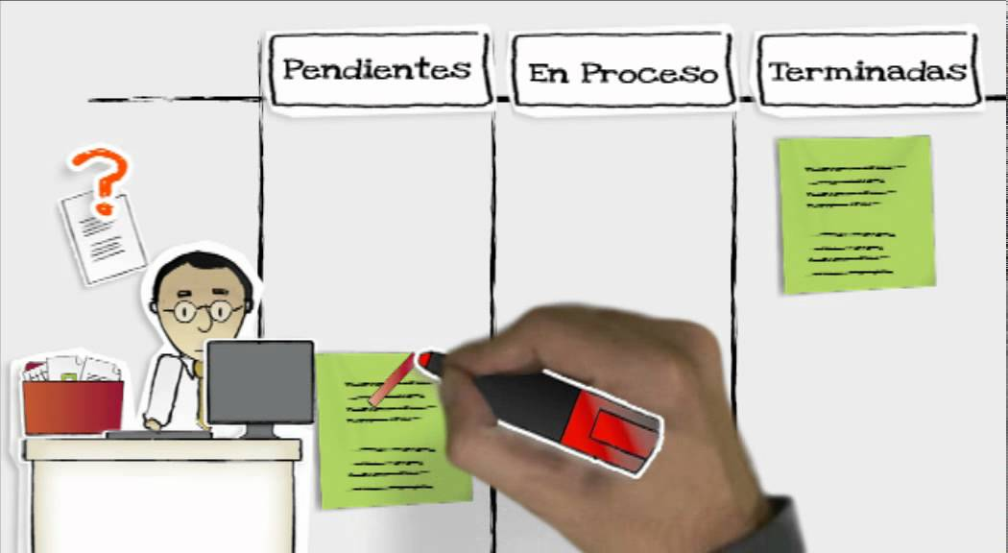5°Implenmentar el tablero de visión del producto









.